**新竹市東區東門國民小學112學年度交通安全暑假學習單**

**班級： 姓名： 座號：**

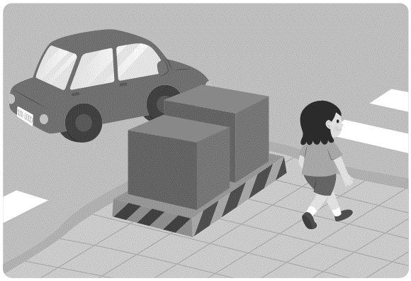**交通情境分析安全行**

Q1.你覺得接下來會發生什麼事？

A1.

Q2.為什麼會發生這樣的事？

A2.

Q3.如何避免這樣的情形發生？(事前要做什麼調整或當時比較適合的做法是什麼？)

A3.

家長簽章：